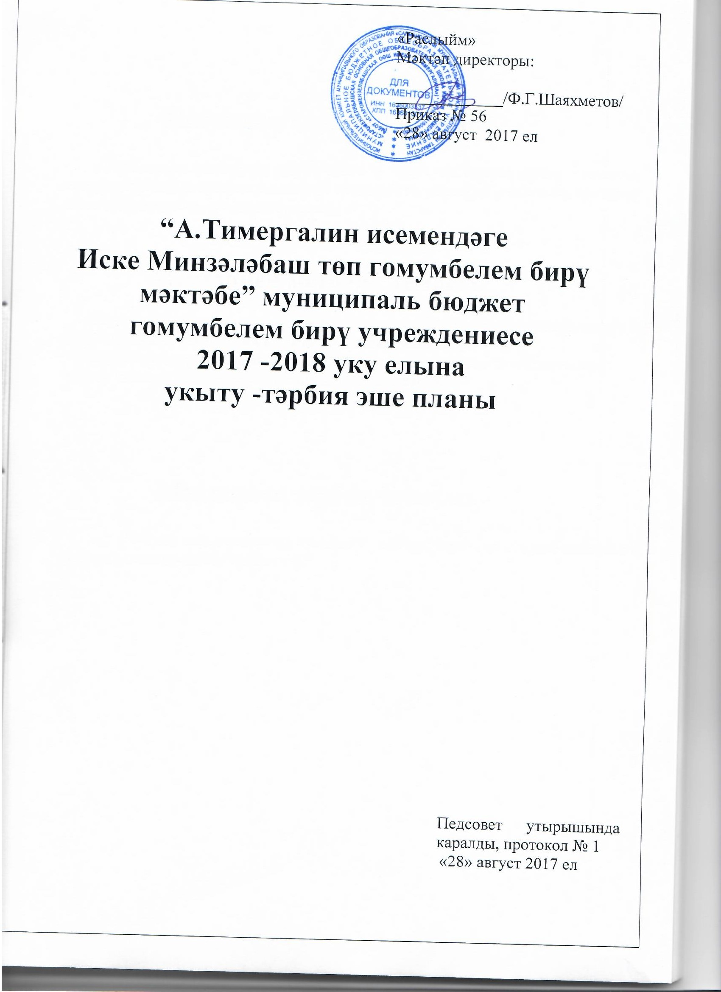
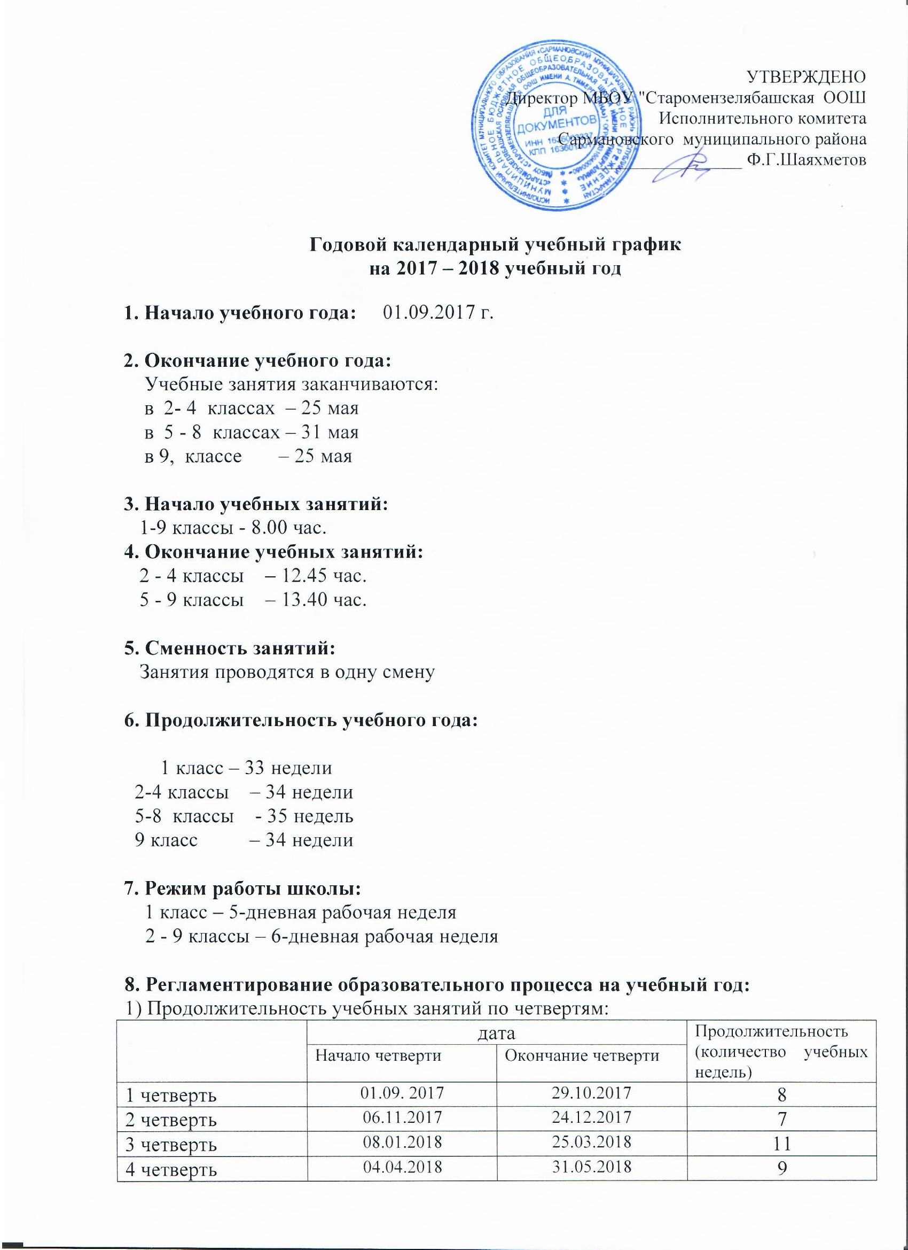

2) Продолжительность каникул в течение учебного года:

 | Дата начала  каникул | Дата окончания каникул | Продолжительность в днях
осенние | 30.10.2017 | 05.11.2017 | 7
зимние | 25.12.2017 | 07.01.2018 | 14
весенние | 26.03.2018 | 03.04.2018 | 9
Для обучающихся 1-х классов устанавливаются дополнительные недельные каникулы с 19.02.2018 по 25.02.2018
9. Продолжительность уроков:
1 кл. – 35 минут;
2- 9 кл. – 45 минут
Режим учебных занятий:
Начало учебных занятий не ранее 08⁰⁰, согласно расписанию
9.1Режим учебных занятий 1-го класса в 1 полугодии
(понедельник-пятница):
1 урок 8.00-8.30
2 урок 8.40-9.10
3 урок 9.20-9.50
4 урок 10.20-10.50
5 урок 11.00-11.30
В течение учебного дня предусмотрена динамическая пауза – 30 минут.
Режим учебных занятий 1-го классов во 2 полугодии, 2-9 классов
Начало | Режимное мероприятие | Окончание
08:00 | 1 урок | 08:45
08:55 | 2 урок | 09:40
10.00 | 3 урок | 10:45
10:55 | 4 урок | 11:40
12:00 | 5 урок | 12:45
12:55 | 6 урок | 13:40

10. Регламентирование внеурочной деятельности.

График проведения занятий внеурочной деятельности:
Длительность занятий внеурочной деятельности зависит от возраста и вида деятельности. В 1 классе продолжительность занятий внеурочной деятельности составляет 30 мин, во 2-7 классах – 40 мин.

11. Административные контрольные работы во 2 - 9 классах:
Административные контрольные работы во 2 - 9 классах проводятся
с 12 по 20 декабря 2017 года.

12. Промежуточная аттестация для учащихся 1-4,9 классов с 10 мая по 21 мая, для учащихся 5-8 классов с 10 мая по 28 мая 2018 г.

13. Проведение государственной (итоговой) аттестации в 9 классе:
Итоговая аттестация в 9 классе проводится соответственно в сроках, установленных Министерством образования и науки Российской Федерации и РТ на данный учебный год.

